|  |  |  |
| --- | --- | --- |
|  | **swSSO v1.18 – Release notes** |  |

**Evolutions :**

* [ISSUE#363] : Il est désormais possible de masquer les onglets relatifs aux identifiants secondaires dans la fenêtre de gestion des sites et applications dans la clé :   
  HKLM\SOFTWARE\(WOW6432Node)\swSSO\GlobalPolicy (ou DomainPolicy), valeur ShowAdditionalIds (type DWORD, valeur par défaut 1)
* [ISSUE#364] : Il est désormais possible de spécifier le chemin complet du fichier .ini dans la clé :  
  HKLM\SOFTWARE\(WOW6432Node)\swSSO\EnterpriseOptions, valeur IniPathName (type chaîne). Cette configuration prévaut sur le chemin éventuellement passé en paramètre.
* [ISSUE#365] : Si vous souhaitez que swSSO s’arrête sans afficher de message d’erreur dans le cas où le fichier de configuration .ini est placé sur le réseau et que celui-ci n’est pas disponible, vous pouvez le spécifer dans la clé :   
  HKLM\SOFTWARE\(WOW6432Node)\swSSO\EnterpriseOptions, valeur ExitIfNetworkUnavailable (type DWORD, valeur par défaut 0)
* [ISSUE#366] : Des statistiques non anonymisées (nom d’utilisateur en clair et nom du poste de travail non tronqué) peuvent désormais être produites, en ajoutant 0x10 à la valeur configurée dans la clé Stat. Concrètement :
  + Stat=0x01 : statistiques anonymisées dans un fichier
  + Stat=0x02 : statistiques anonymisées en base de données
  + Stat=0x03 : statistiques anonymisées dans un fichier et en base de données
  + Stat=0x11 : statistiques non anonymisées dans un fichier
  + Stat=0x12 : statistiques non anonymisées en base de données
  + Stat=0x13 : statistiques non anonymisées dans un fichier et en base de données
* [ISSUE#367] : Il est désormais possible d’automatiser le changement du mot de passe d’une application lorsque celui-ci est demandé. Pour commencer, vous devez définir la politique pour la génération de mot de passe en base de registre sous la clé :

HKLM\SOFTWARE\(WOW6432Node)\swSSO\NewPasswordPolicies\NN (NN peut prendre une valeur décimale à 2 chiffres entre 00 et 99 et constitue l’identifiant de la politique. Il sera référencé dans la configuration de la fenêtre de changement de mot de passe).

La politique est constituée de l’ensemble des valeurs décrites dans le tableau ci-dessous :

| Nom de la valeur | Type | Défaut | Description |
| --- | --- | --- | --- |
| MinLength | DWORD | N/A | Longueur minimale du mot de passe généré.  **Valeur obligatoire.** |
| MaxLength | DWORD | N/A | Longueur maximale du mot de passe généré.  **Valeur obligatoire.** |
| MinUpperCase | DWORD | 0 | Nombre minimum de majuscules dans le mot de passe généré.  **Valeur optionnelle :** si non définie ou à 0, le mot de passe généré ne contiendra aucune majuscule. |
| MinLowerCase | DWORD | 0 | Nombre minimum de minuscules dans le mot de passe généré.  **Valeur optionnelle :** si non définie ou à 0, le mot de passe généré ne contiendra aucune minuscule. |
| MinNumbers | DWORD | 0 | Nombre minimum de chiffres dans le mot de passe généré.  **Valeur optionnelle :** si non définie ou à 0, le mot de passe généré ne contiendra aucun chiffre. |
| MinSpecialChars | DWORD | 0 | Nombre minimum de caractères spéciaux dans le mot de passe généré. Liste des caractères spéciaux utilisés par swSSO : &'(-_)=+}]{[,?;.:/!*$  **Valeur optionnelle :** si non définie ou à 0, le mot de passe généré ne contiendra aucun caractère spécial. |
| MaxCommonChars | DWORD | 0 | Nombre maximum d’occurrence d’un même caractère dans le mot de passe généré.  **Valeur optionnelle :** si non définie ou à 0, le nombre d’occurrences n’est pas vérifié. |
| MaxConsecutiveCommonChars | DWORD | 0 | Nombre maximum d’occurrence consécutive d’un même caractère dans le mot de passe généré.  **Valeur optionnelle :** si non définie ou à 0, le nombre d’occurrences n’est pas vérifié. |
| IdMaxCommonChars | DWORD | -1 | Le mot de passe peut contenir au plus N caractères consécutifs de l'identifiant Windows (-1 = pas de restrictions, 0 = aucun caractère commun autorisé, 1 = le mot de passe peut contenir un caractère de l'identifiant, pas mais 2 consécutifs, 2 = le mot de passe peut contenir deux caractères consécutifs de l'identifiant, mais pas 3, etc.) |

Voici un exemple de configuration de changement de mot de passe pour le site exemple disponible ici : [www.swsso.fr/pwd1](http://www.swsso.fr/pwd1)

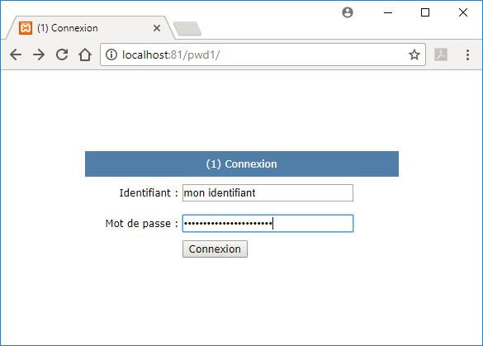

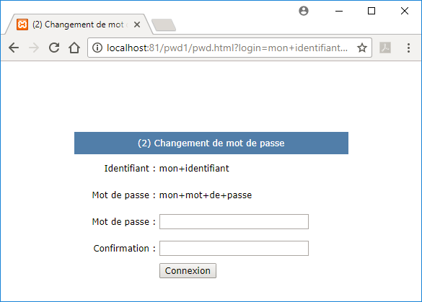

* [ISSUE#370] : Le temps d’attente du démarrage du service swSSOSVC est désormais configurable dans la clé HKLM\SOFTWARE\swSSO\CM, valeur ServiceTimeOut (type DWORD, valeur par défaut 60 secondes). Ce paramètre ne doit être positionné que sur des machines lentes sur lesquelles le service swSSOSVC démarre trop tard, générant une erreur au démarrage de swSSO avec le message « swSSO ne peut pas utiliser votre compte Windows »

**Bugs corrigés :**

* [ISSUE#360] : Le compte Windows ne pouvait pas être utilisé si l’identifiant de l’utilisateur était différent dans le SamAccountName (ex : domaine\userid1) et l’UPN ([userid2@domaine.fr](mailto:userid2@domaine.fr))
* [ISSUE#361] : En mode « mot de passe Windows », les configurations utilisant %ADPASSWORD% ne fonctionnaient plus, sauf si UseADPassword était positionné à 1 (ce qu’il ne faut faire qu’en mode mot de passe maître, sinon le mot de passe Windows est demandé à l’utilisateur à chaque fois qu’il est changé).
* [ISSUE#362] : swSSO ne démarrait pas s’il était lancé par un utilisateur avec un profil Citrix de type « mandatory profile ».
* [ISSUE#368] : Le nombre maximum de sessions utilisateurs simultanées sur une même machine a été porté de 100 à 200.
* [ISSUE#369] : Le service swSSOSVC.exe ne s’installait plus sur les OS XP et 2003.

**Problèmes connus :**

* [ISSUE#345] : L’installation de Skype 2016 Entreprise bloque le fonctionnement de swSSO. Les versions 16.0.4266.1001 et 16.0.4534.1000 posent problème, en revanche la version 16.0.7329.1054 ne pose pas de problème. Les versions antérieures à 2016 ne posent pas non plus de problème.
* [ISSUE#347] : Le SSO avec Edge ne fonctionne plus depuis la version 40.15063.0.0 apportée par la mise à jour Windows 10 / Creators update 1703
* [ISSUE#354] : Les mises à jour majeures de Windows 10 suppriment une clé de registre qui bloque le fonctionnement de swSSO. Il faut soit repositionner la clé à la main, soit réinstaller swSSO (voir ici : <https://www.swsso.fr/?p=32882&lang=fr>)